1 Розробіть програму генерування двох чисел в заданому діапазоні та їхнього додавання, якщо перше число більше другого, інакше – їх множення. Зробіть синтаксичну помилку в записі оператора виводу на екран та перехопіть її через виняток класу SyntaxError для нормального завершення програми.
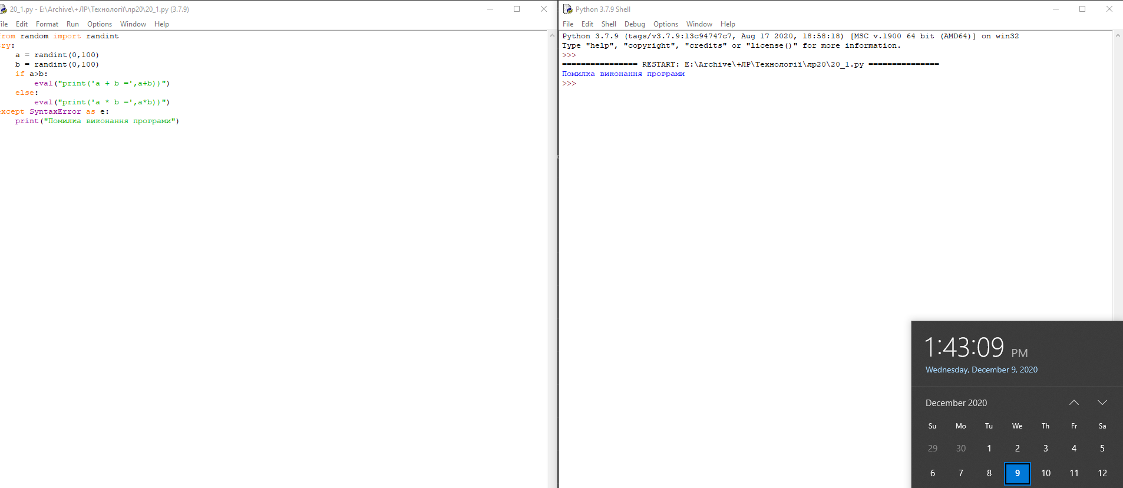
2 Розробіть програму для циклічного створення списку з 5 елементів і звернення до 8 елемента. Використайте виняток IndexError для перехоплення відповідної винятку, опрацювання та нормального завершення програми. Додайте ще один виняток для опрацювання некоректного значення.
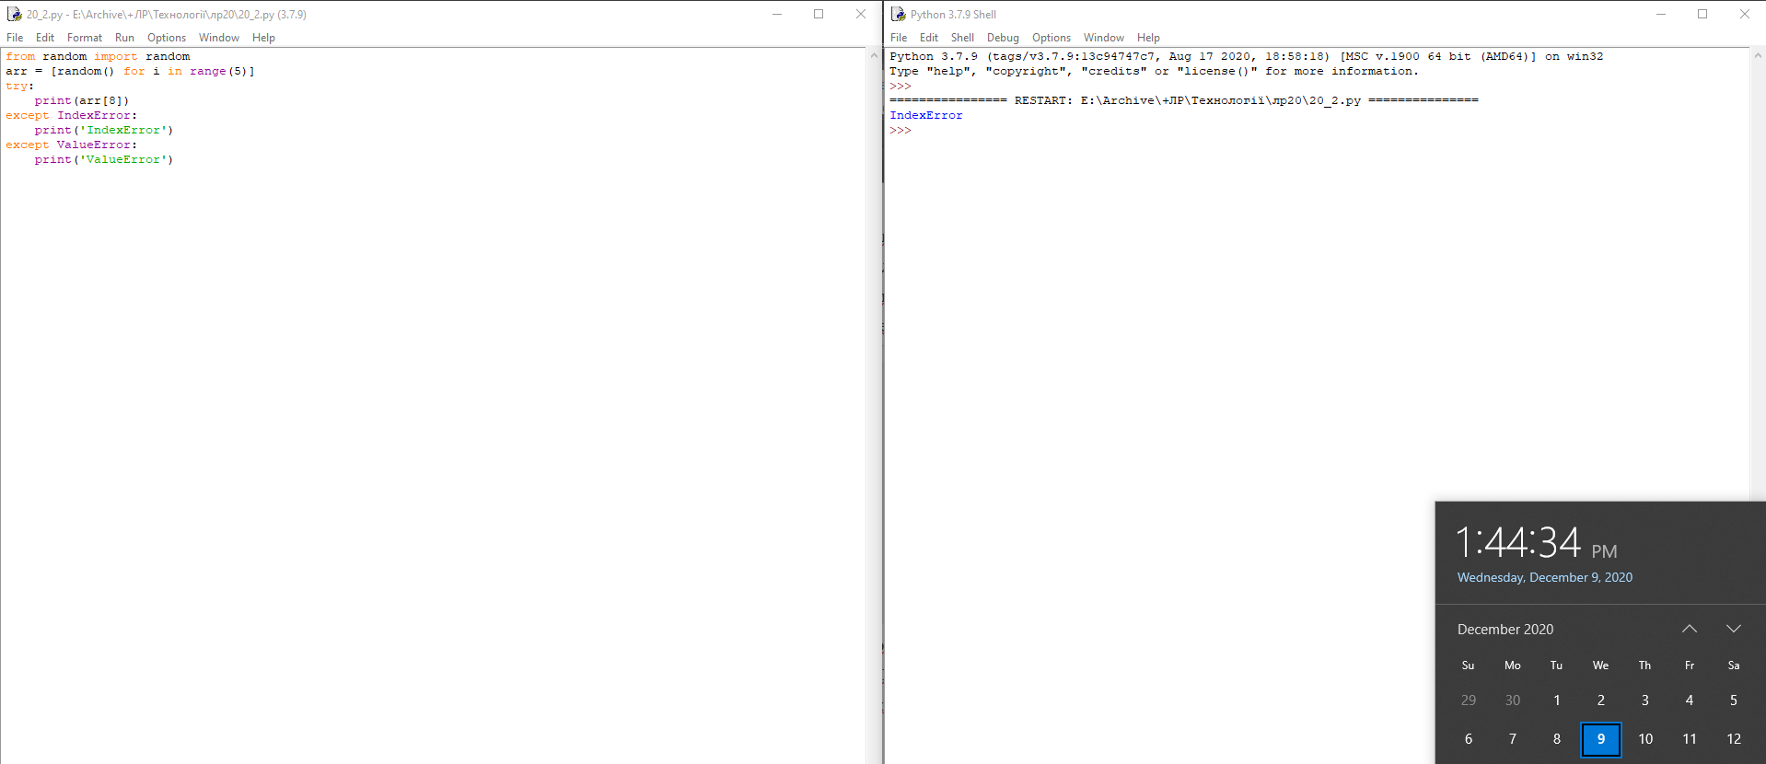
3 Переробіть програму 1 завдання таким чином, щоб одна із змінних була не визначеною. Використайте виняток NameError для перехоплення, опрацювання цієї події і нормального завершення програми.
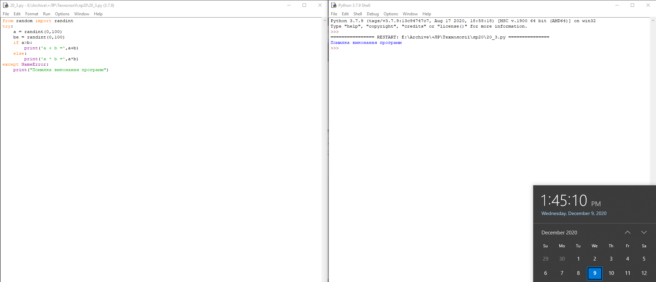 4* Розробити тестову програму яка пропонує користувачу відповісти на тестові питання. Формування відповіді у форматі «правильно» і «не правильно» опрацювати за допомогою відповідного винятку через наслідування класу Exception. У будь-якому випадку програма повинна коректно працювати для формування відповідей на 5 запитань і правильно завершувати свою роботу.
